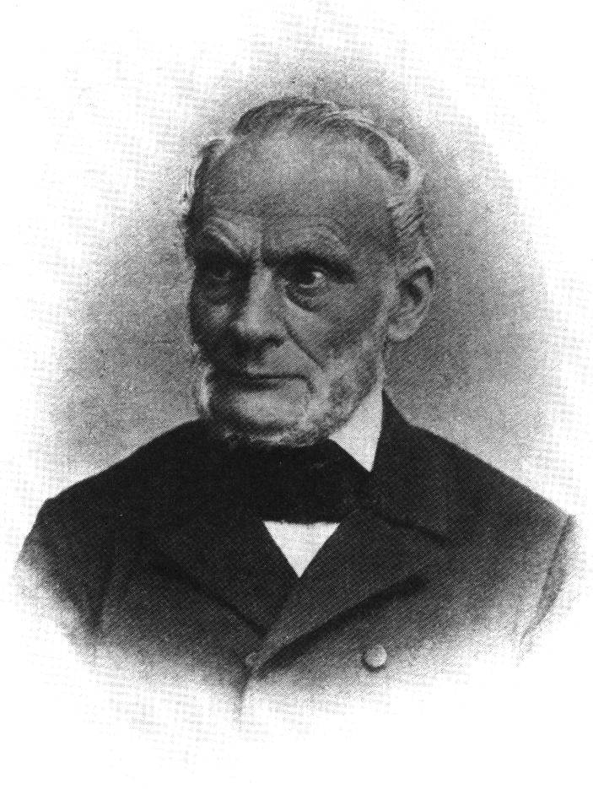

Rudolf Clausius (1822-1888) német fizikus

Bevezeti az entrópia fogalmát és ennek segítségével 1865-ben megfogalmazza a termodinamika II. főtételét. Jelentősek a kinetikus gázelmélet terén végzett kutatásai.
Magát az entrópia szót Clausius alkotta a görög „entrepein” (megfordítani) ige felhasználásával.

5. A termodinamika II. főtétele

Az eddigiek során láttuk, hogy a belső energia megváltozása annyi tagból áll, ahányféle kölcsönhatásban a vizsgált test részt vehet. Az energiaváltozás mérlege kölcsönhatási típusonként különbözteti meg az energiacsere módját. Ennek megfelelően a belső energia megváltozását a következőképpen fejezhetjük ki:

$\text{dU}=\text{TdS}−\text{pdV}+\sum_{i}^{K}{m_{i}{\text{dn}}_{i}=\text{dQ}+{\text{dW}}_{\text{trf}}+{\text{dW}}_{\text{km}}}$ (5.1)

Ha a fenti összefüggést egy kölcsönhatásban résztvevő valamennyi testre vonatkozóan megadjuk, akkor az egyes testekhez tartozó belső energia változás összegzésével megkaphatjuk a rendszer teljes belső energiájának a megváltozását. Amennyiben a termodinamikai kölcsönhatásban álló testek rendszerét a környezettől teljes mértékben elszigeteljük (sem anyag- sem energiacsere nem történhet), akkor a rendszer belső energiája - az energiamegmaradás miatt - nem változik, még akkor sem, ha a kölcsönható testek között kiegyenlítődési folyamatok játszódnak le. Ez azt jelenti, hogy elszigetelt rendszerben a belső energia (változása) nem adhat támpontot az önként lejátszódó folyamatok irányára vonatkozóan.
Képzeljünk el egy vízzel telt edényt, amelyet egy 300oC-ra felmelegített fémlapra helyezünk. Ezek után képzeljük el, hogy a következő jelenség játszódik le: a fémlap hőmérséklete 400 oC-ra emelkedik, a víz pedig megfagy az edényben. E lehetetlen esemény nem sérti meg az energiamegmaradás törvényét: a víz hőt adott le, a fémlap pedig felvette. Ezen jelenség lehetetlen mivoltára valami másban kell keresni a magyarázatot.
Vizsgáljuk meg, hogy mi történik az entrópiával a termodinamikai kölcsönhatások során. Vajon az entrópia is - a belső energiához hasonlóan - elszigetelt rendszer esetén állandó?

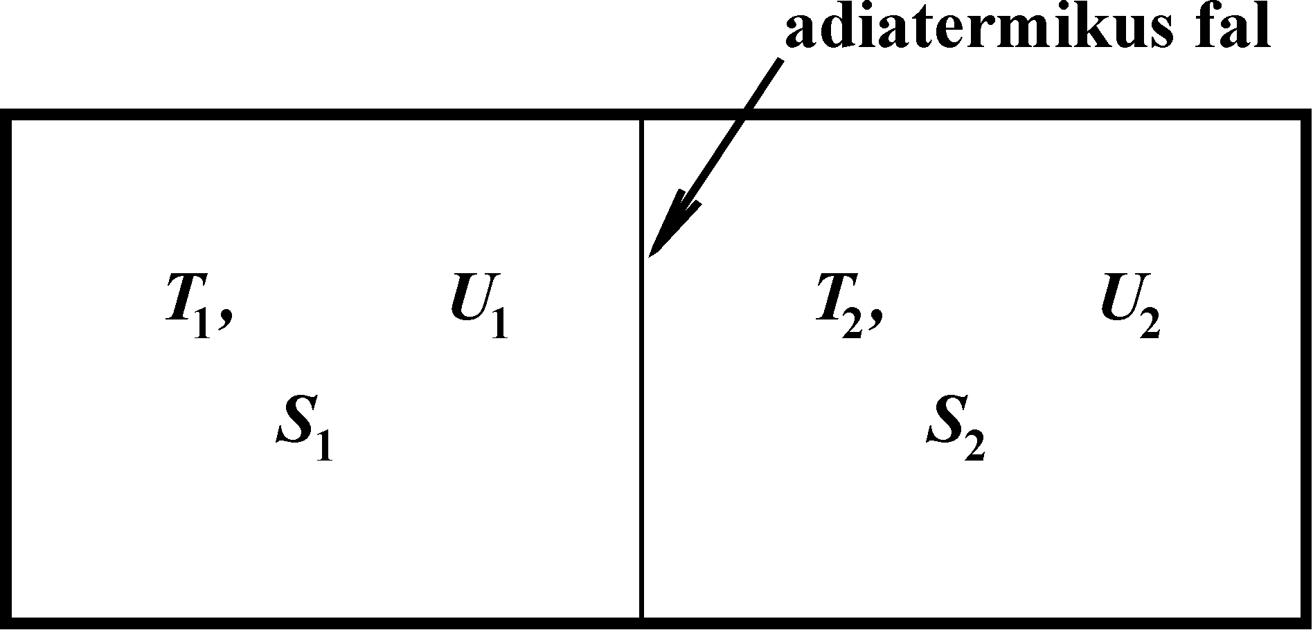

16. ábra: Termikus kölcsönhatás elszigetelt rendszerben lévő termodinamikai testek között.
A termikus kontaktust az adiatermikus fal biztosítja.

Legyen a 16. ábrán látható elszigetelt rendszerben a és hőmérsékletű testek között adiatermikus fallal biztosított termikus kontaktus. Ha csak hőcsere történhet, akkor , és minden komponensre nézve . Az 1-gyel jelölt test hő formában nagyságú energiát, míg a 2-vel jelölt test nagyságú energiát cserél a másikkal. A teljes entrópiaváltozás a és entrópiaváltozások összegeként adható meg (az entrópia extenzív mennyiség):

(5.2)

Az elszigeteltség feltétele miatt = állandó) , azaz . Ezt figyelembe véve az entrópiaváltozás a következőképpen adható meg:

(5.3)

Innen már közvetlenül látszik, hogy elszigetelt rendszer entrópiájára nem lehet érvényes megmaradási tétel, mivel csak a feltétel esetén teljesül. Minden más esetben . A továbbiakban vizsgáljuk meg, hogy van-e határozott jellege az entrópia változásának.
Tudjuk, hogy esetben az energia a hőmérsékletű helyről a hőmérsékletű irányba áramlik, ezért ehhez az esethez tartozik. Fordított esetben, ha , akkor . Mindkét lehetőségnél a hőmérsékletkiegyenlítődési folyamat során a rendszer entrópiája növekszik (5.3) alapján

ha , azaz , , akkor dS > 0 (5.4)
ha , azaz , , akkor dS > 0 (5.5)

Beláttuk tehát, hogy elszigetelt rendszerben a hőmérséklet kiegyenlítődése az entrópia növekedését vonja maga után. Ez a növekedés addig tart, amíg be nem áll a állapotnak megfelelő termodinamikai egyensúly.
A továbbiakban vizsgáljunk meg más fajta kölcsönhatásokat is. Az eddigiekből kitűnik, hogy elszigetelt rendszer esetén a belsőenergia változása nem adhat támpontot a folyamatok irányára vonatkozóan. Ezért célszerű az függvény helyett ennek egyik inverz függvényét használni, azaz energia reprezentációról entrópia reprezentációra áttérni. Az entrópia reprezentációnak számukra az az előnye, hogy az új független változóról -ról lényegesen többet tudunk, mint az entrópiáról, ennek következtében adott kísérleti körülmények között az energia állandó értéken tartása vagy adott nagyságú változtatása könnyebben megvalósítható, mint az entrópia esetében. Azt már láttuk, hogy termikus kölcsönhatás esetén elszigetelt rendszerben az entrópia növekedése jelentette az önként végbemenő folyamatok irányát. Mostantól arra a kérdésre keressük a választ, hogy más típusú kölcsönhatásoknál is megmarad-e az entrópiának ezen kitüntetett szerepe?
Az entrópia megváltozásának differenciális formája közvetlenül adódik a (5.1)-es összefüggésből:

$\text{dS}=\frac{1}{T}\text{dU}+\frac{p}{T}\text{dV}−\sum_{i}^{K}{\frac{m_{i}}{T}{\text{dn}}_{i}}$ (5.6)

Vegyük észre, hogy ennek a transzformációnak a következtében megváltozik S és U jelentése. Az entrópiát független változóként kezelve a energiaváltozást a hőhatással hoztuk kapcsolatba. Entrópia reprezentációban a hőhatáshoz tartozó belső energiaváltozás , az entrópia termikus része pedig . A (5.6)-os összefüggésből az is látszik, hogy a kölcsönhatások mindegyikéhez hozzárendelhető egy entrópiaváltozás. Így beszélhetünk a hőhatáson kívül, a mechanikai és a kémiai kölcsönhatásokkal együtt járó entrópiaváltozásról is.
A hőmérséklet kiegyenlítődésre vonatkozó gondolatmenethez hasonlóan, megadhatjuk két kölcsönható termodinamikai testből álló elszigetelt rendszer teljes entrópiaváltozását. Figyelembe véve az elszigeteltség feltételét , $V_{1}+V_{2}=\text{állandó},$ azt kapjuk, hogy

$\text{dS}=\left(\frac{1}{T_{1}}−\frac{1}{T_{2}}\right){\text{dU}}_{1}+\left(\frac{p_{1}}{T_{1}}−\frac{p_{2}}{T_{2}}\right){\text{dV}}_{1}−\left(\frac{m_{1}}{T_{1}}−\frac{m_{2}}{T_{2}}\right){\text{dn}}_{1}$ (5.7)

Ezen összefüggés jobboldalának első tagjáról már beláttuk, hogy esetben mindig pozitív. A második tagra vonatkozóan is belátható, hogy izoterm nyomás kiegyenlítődési folyamatoknál:

ha , akkor $V_{1}$ növekszik, azaz és dS > 0 (5.8)

ha , akkor $V_{1}$ csökken, azaz és dS > 0 (5.9)

Az eddig elmondottakat általánosíthatjuk, és megfogalmazhatjuk a termodinamikai egyensúly feltételét az entrópia maximum segítségével is. Beláttuk ugyanis azt, hogy elszigetelt rendszerben a hőmérséklet és a nyomás kiegyenlítődési folyamatok során az entrópia növekszik, egyensúlyban eléri a maximális értékét. Használjuk ki ezt az állítást és nézzük meg, hogy mit mond anyagtranszport esetére. Ha a nyomás és a hőmérséklet a rendszer minden pontjában azonos, akkor az entrópia megváltozása csak a kémiai potenciálok különbségétől függ:

$\text{dS}=\frac{(μ_{2}−μ_{1})}{T}⋅{\text{dn}}_{1}$ (5.10)

A fenti egyenletben dS akkor pozitív, ha $μ_{2}μ_{1}$esetén ${\text{dn}}_{1}0$, vagy ha $μ_{2}$-nél ${\text{dn}}_{1}$. Ez azt jelenti, hogy komponens transzport csak a nagyobb kémiai potenciálú helyről a kisebb irányába történhet. Az is kiolvasható az (5.10)-es összefüggésből, hogy termodinamikai egyensúlyban – a hőmérséklethez és a nyomáshoz hasonlóan – a kémiai potenciáloknak is helyfüggetlennek kell lenni.
Összefoglalásként levonhatjuk azt a következtetést, hogy elszigetelt rendszerben a kiegyenlítődési folyamatok mindig entrópia növekedéssel járnak együtt. Az is belátható, hogy a kiegyenlítődésre való törekvés az alapvető, az entrópianövekedés tétele csupán ugyanezt más formában fejezi ki.
Az entrópia növekedésének a tételét a termodinamika II. főtételének nevezzük. Hangsúlyozni szeretnénk, hogy az I. főtételhez hasonlóan a II. főtétel sem bizonyítható, érvényességéről csak a nagyszámú tapasztalat győzött meg bennünket. Érdemes megemlíteni a két főtétel alkalmazhatóságában megmutatkozó különbséget. Míg az első főtétel egyaránt alkalmazható makroszkopos testekre és a mikrovilág atomjaira és molekuláira, a második főtétel csak a részecskék nagy sokaságára érvényes, egyedi részecskékre meg sem fogalmazható. Ez alól kivétel csak a rendkívül sok szabadsági fokkal rendelkező, hajlékony láncú makromolekulák képeznek.
A termodinamika igen sok természeti folyamat megfordíthatatlan voltát egyetlen axiómára, a II. főtételre vezeti vissza. Ez a felismerés Rudolf Clausius érdeme.
A II. főtételéből következik az a technikai alkalmazások számára olyan fontos, Max Plancktól származó megfogalmazás, miszerint lehetetlen olyan periodikusan működő gépet szerkeszteni, amely egyetlen hőtartályból hőt von el, és azt teljes egészében munkává alakítja. Ilyen gép rendkívül hasznos lenne, mert pl. a tengerek óriási hőtartalmát munkává alakíthatná. Az egyetlen hőtartály lehűlése árán energiát termelő gépet másodfajú perpetuum mobilenek nevezzük. Ennek működése nem ellenkezne az első főtétellel, de megvalósítását a termodinamika második főtétele kizárja.

